GROHE Allure EH-WT-Batterie

GROHE

Eigenschaften

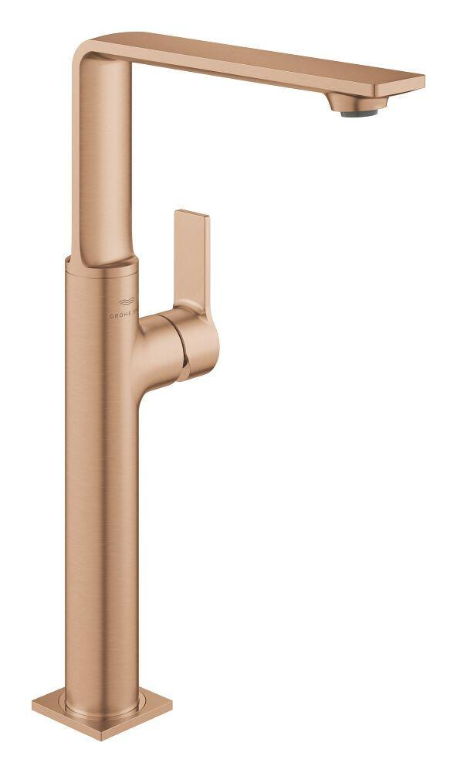

Ausführung

mechanisch

Ausführung Ablauf

drehbar oben, fest unten

Farbton

chrom, nach Hersteller-Farbkarte, silber

Oberfläche

beschichtet, gebürstet, poliert, Sonstige

Werkstoff

Messing

Anschlussmaß Zufuhr

3/8 Zoll (10)

Anschluss Vorlauf

Schlauch (Verschraubung)

Anzahl der Armaturenlöcher

1-löchig

Ausführung der Temperaturregelung

manuelle Bedienung

Auslauftyp

gegossen

Mundstück Wasserhahn

Schaumstrahldüse

Rückflusssicherung nach EN 1717

AA

Volumenstromklasse

keine Angabe

Aufbauhöhe gesamt (mm)

200,00 - 353,00

Aufbauhöhe Unterkante Hahnauslass (mm)

178,00 - 355,00

max. Vorlauftemperatur (°C)

70,00

Vorsprung Ablauf (mm)

200,00 - 377,00

Cold start function

false

Max. tap capacity (at 300 kPa)

5, 5 l/min

Sound class according to EN ISO 3822

Gruppe I,<= 20 dB(A)

Type approval according to BBR/EKS

false

Type of grip

eingriffig

With side shower

false